**中央财经大学2019—2020学年第一学期**

**《经济学原理》试卷及参考答案**

一.单项选择题(共5题。每题只有一个正确答案。每题2分，共10分)

1.均衡价格随( c )

1. 需求与供给的增加而上升 b. 需求的减少与供给的增加而上升
2. 需求的增加和供给的减少而上升 d.需求减少和供给的减少而上升

2.下列哪种表述是正确的( d )

a.总产量在AVC最低点上最大

b.平均固定成本是不变的

c.每一产量的平均可变成本的斜率都等于平均总成本的斜率

d.AVC的最低点是厂商的停止营业点

3.假如某厂商处于非完全竞争的市场上，那么下面哪一种说法是不对的( d )

a.他生产的商品需求弹性无限大 b.他生产的商品不可能有完全替代品

c.他生产的商品的需求曲线向右下方倾斜 d.都存在进入障碍,但不完全相同

4.纯公共物品，如国防、国家安全、法律秩序等，主要具有（a ）

A．非竞争性与非排他性 B．竞争性与非排他性

C．非竞争性与排他性 D．竞争性与排他性

5.劳动的边际产品价值（ d ）

a. 是企业对劳动力的需求；b. 随产出价格下降而上升；

c. 等于工资率除以边际产品；d. 以上都对

二.判断题（共5题。每题2分，共10分）

*请使用√或χ号进行判断,并将其写入题后的括号内。

1．若一国具有绝对成本优势，它就不能从国际贸易中获益。 (× )

2．消费者剩余是买者愿意为某件商品支付的代价与卖者为其所要求得到的最低报酬之差。( × )

3．完全垄断的长期均衡以拥有净利润为其特征。 （ √ ）。

4．近年来汽油价格上升，而汽油的需求数量也上涨，因此汽油需求曲线斜率一定是正的。（ × ）

5．当一名驾车者驶入拥挤的高速公路，他提高了公路上所有驾车者的驾驶时间，这是一种负外部性。 （ √ ）

三.论述题（以下6道题中，任选4道题做。每题20分，共80分）

1．用需求价格弹性原理，说明“薄利多销”的适用范围。

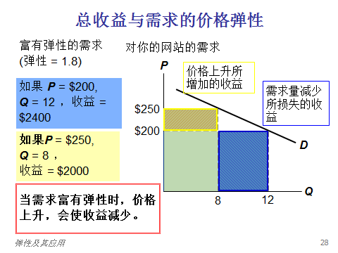

若价格降低后，产量效应大于价格效应，企业总收益增加，若企业成本不变或增加很少，则降价获得“薄利多销”是合理的。 (5分)

2．分析“最低工资法”实施对中国经济生活产生的影响。

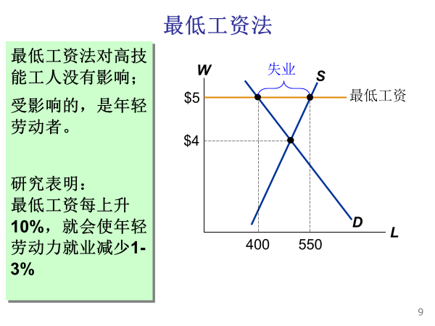(10分)

作为限制性约束， “最低工资法”引起了过剩（即失业）。这对于中国这样的人口大国来说，失业率上升或居高是不利的 (10分)

3．近年来，中国许多城市为解决居民住房问题推出了“限价房”，试用经济学原理并联系实际分析“限价房”的推出对中国经济生活产生的影响。

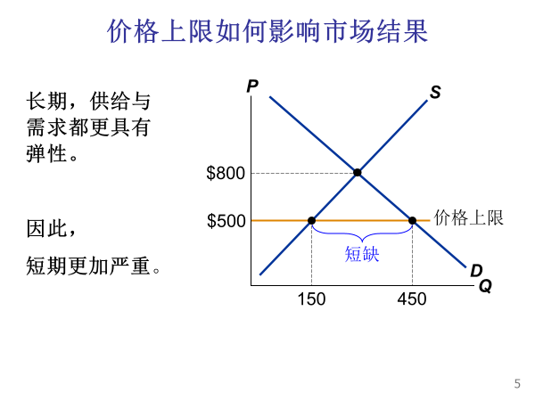(10分)

限价房导致房屋短缺，生产不足，需求量过剩，从而卖方必须在买方之间配给稀缺物品。

可能的配给机制：1）排队；2）根据卖方喜好；3）票证

结果可能既不公平，也没有效率：因为物品不一定配置给对其评价最高的买方。(10分)

4．为什么“谷贱伤农”？

粮食丰收，均衡价格降低；由于谷物弹性低，农民不仅未从中获益，反因粮食价格下跌，导致收入降低。(5分)

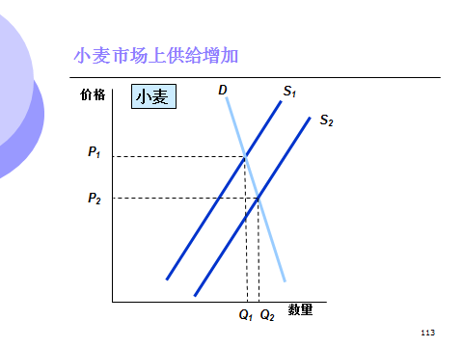(15分)

5．为什么对卖者征税与对买者征税，结果都一样？请给予简单解释。

评分标准：

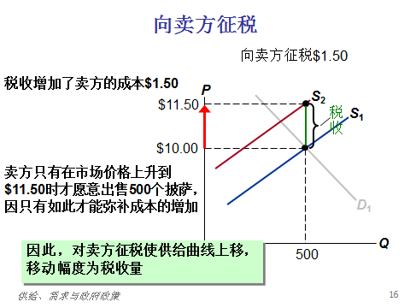(10分)

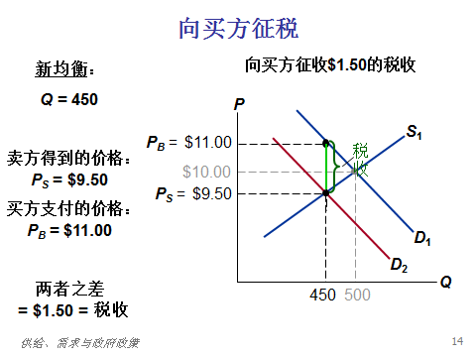(10分)

无论对买方还是卖方征税，最后的市场价格，均衡数量以及税收归宿都是相同的。

6．请运用图形和文字，说明垄断的福利效应。

评分标准：

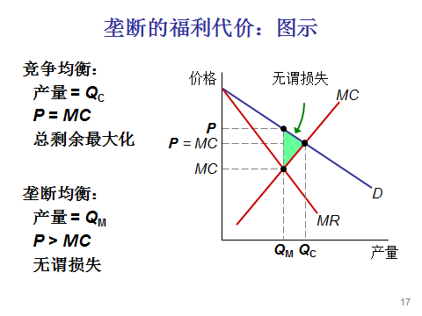(10分)

竞争性市场均衡时，P = MC 并且总剩余最大化。

在垄断均衡时，P > MR = MC

价格太高：买者对额外一单位产出的评价(P)大于生产额外一单位产出的资源的成本(MC)

垄断产量太低：如果产量增加，总剩余会增加。因此垄断导致无谓损失。（10分）

上上个月你以410美元的价格卖出了9000部手机，上个月你以400美元的价格销售了10000部手机。这个月初，你计划将价格进一步降到了389.99美元。如果假设市场需求是线性的，其他参数都不变，请预测这个月的销售量会是多少（ ）

A、10100

B、11000

C、11001

D、11051